Рейд садоводство «Гипролестранс».

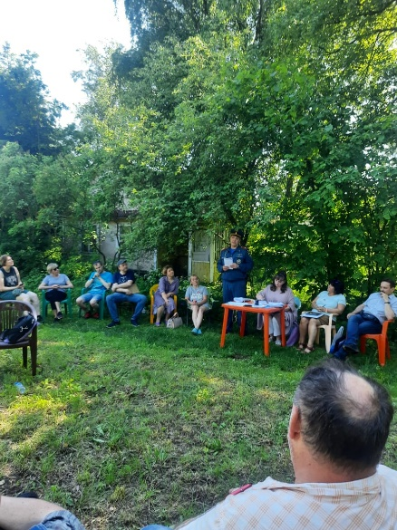
26.06.2022г. на территории Приморского района старший дознаватель Сетов Андрей Витальевич провел профилактический рейд в садоводстве «Гипролестранс». С наступлением весеннее-летнего пожароопасного сезона, согласно статистике, увеличивается число пожаров в частном жилом секторе и садоводствах, в том числе связанных с горением сухой травянистой растительности.
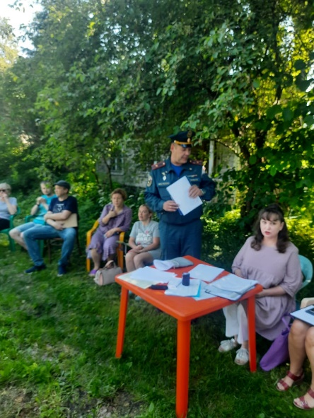
На этой неделе, в связи с установлением устойчивой теплой погоды, сотрудники отдела надзорной деятельности и профилактической работы Приморского района управления по Приморскому району ГУ МЧС России по г. Санкт-Петербургу продолжат профилактическую работу в садоводческих организациях и частном жилом секторе.
В ходе рейда, старший дознаватель Андрей Витальевич проверил соответствие требованиям пожарной безопасности пожарных водоемов, улиц и проездов для пожарной техники, произвел расклейку памяток с информацией о соблюдении требований пожарной безопасности.

Управление по Приморскому району ГУ МЧС по СПБ, СПб ГКУ «ПСО Приморского района», ВДПО Приморское отделение ГО ВДПО по СПб и территориальный отдел Приморского района.

